ade.las LAGOS
qo 1 SINDICATURA

SAN JUAN

Alcaldia2018 - 2021
-..C-i-ol'\t;..

MINUTA DE TRABAJO DE LA COMISION EDILICIA DE TRANSPARENCIA Y EL COMITÉ DE TRANSPARENCIA DEL H. AYUNTAMIENTO CONSTITUCIONAL DE SAN JUAN DE LOS LAGOS, JALISCO.

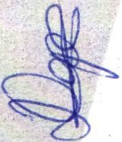En la Ciudad de San Juan de los Lagos, Jalisco. Siendo las 12:00 doce horas, con cero minutos del día 13 de Mayo de 2020 dos mil veinte, reunidos en la oficina de la Sindicatura Municipal, de este Ayuntamiento de San Juan de los Lagos, Jalisco. Ubicada en la planta alta de la Presidencia Municipal, en la calle Simón Hernández Numero 1(uno), colonia Centro de esta ciudad, en mi carácter de Presidente de la Comisión Edilicia de Transparencia, en conjunto con el Comité de transparencia, en los Términos del Artículo 49 fracción 11 y IV de la Ley de Gobierno y Administración Pública Municipal del Estado de Jalisco donde se les pide, asistir puntualmente y permanecer en las sesiones del Ayuntamiento y a las reuniones de las Comisiones Edilicias de las que forme parte, e informar al Ayuntamiento y a la Sociedad de sus Actividades , a través de la forma y mecanismos que establezcan los ordenamientos municipales y, con el objeto de revisar la correspondencia de la presente comisión desarrollándose bajo el siguiente:

ORDEN DEL DIA

13. Lista de asistencia y declaratoria del Quórum legal. 14.Aprobación del orden del día.
15. Revisión de correspondencia. 16.Asuntos generales

XIII. DESAHOGO

Lista de asistencia y declaratoria de quorum legal

En uso de la voz la REGIDORA Y SINDICO MUNICIPAL Lic. Denis Alejandra PlascenCia Campos, en su carácter de Presidente de la Comisión Edilicia de TRANSPARENCIA, procedió a pasar lista de asistencia a los miembros de esta Comisión, haciéndose constar la

• 01 (395) 785 00 01
Simón Hernández 1, Centro, 47000
- Sanjuan de los Lagos, jal.
- www.sanjuandeloslagos .gob.mx O Alca l diaSjl

SAN JUAN
a•.,
de tos LAGOS
J Alcaldía 2018 - 2021
ciof\l;o.
ÓlÓ 1 SINDICATURA

asistencia de los siguientes integrantes de la Comisión de TRANSPARENCIA y del COMITE DE TRANSPARENCIA;

PRESIDENTE DE LA COMISION: Lic. Denis Alejandra Plascencia Campos

REGIDOR INVITADO: LCI. Jesús Ubaldo Medina Briseño

MIEMBROS DEL CONSEJO TECNICO DE TRANSPARENCIA

PRESIDENTE MUNICIPAL: LCI. Jesús Ubaldo Medina Briseño DIRECTOR INVITADO: LIC. Alma Rosa Sánchez Delgado
REGIDOR PRESIDENTE DE LA COMISION DE TRANSPARENCIA:
LIC. Denis Alejandra Plascencia Campos

CONTRALOR MUNICIPAL: LCP. Federico López Padilla
Todos presentes en la Comisión Edilicia y Comité de TRANSPARENCIA. De conformidad con lo establecido en el Reglamento Interno del Munici io
de San Juan de los Lagos, Jalisco. Se declara que existe quorum pa sesionar.

- APROBACION DEL ORDEN DEL OlA

En el desahogo del Segundo Punto del Orden del Día. En uso de la voz de la Regidora y Sindico Lic. Denis Alejandra Plascencia · Campos, en su Carácter de Presidente de la Comisión Edilicia de Transparencia, pone a su consideración para aprobación El Orden del Día Propuesto, por lo que en votación económica se les pregunta a los integrantes de la Comisión Edilicia de Transparencia, si están de acuerdo con la aprobación, sírvanse levantar la mano.

SE APRUEBA por unanimidad de los presentes .

• 01 (395) 785 00 01
Simón Hernández 1, Centro, 47000
  - San Juan de los Lagos, jal.

SAN JUAN
a•,,
de/os LAGOS
J Alcaldía 2018 - 2021

ciol'\t:A
ÓlÓ 1 SINDICATURA

REVISION DE CORRESPONDENCIA

En el desahogo del Tercer Punto del Orden del Día. En uso de la Voz de la Regidora y Sindico Lic. Denis Alejandra Plascencia Campos, Presidenta de la Comisión Edilicia de Transparencia, informa a los Integrantes de la Comisión que No se ha recibido correspondencia y que no habiendo que informar, se da por desahogado este punto del orden del día.

ASUNTOS GENERALES.

EN USO DE LA VOZ DEL CONTRALOR: se nos informa que se
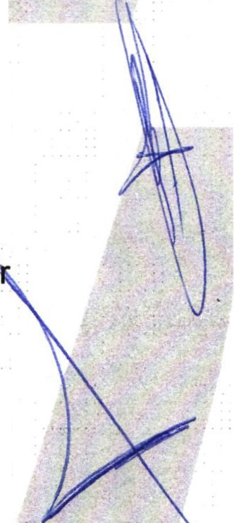. hará una verificación general para revisar que todas las áreas tengan sus avisos de privacidad, se le pide al área de transparencia que los entregue a las áreas en los próximos 8 días hábiles

Se propone una segunda capacitación enfocada a la Transparencia y Archivo, dicha capacitación se propone sea en línea para seguir con los cuidados propuestos por el Sector Salud .

Se nos solicita hacer una evaluación interna por parte de contraloría sobre la página oficial de transparencia, para así preve lo que hace falta para la próxima evaluación.

De parte de la directora de transparencia menciona que existe una página espejo de la oficial y no e.stá actualizada, puesto que no tenemos acceso a la misma y eso nos está ocasionando que los ciudadanos consultan esa página y crean que no se actualiza la información .

No existiendo ningún tema a tratar se da por clausurada la reunión de trabajo siendo las 2:35 doce horas con treinta minutos del 13 de Mayo de 2020 dos mil veinte.

Se emite el presente dictamen de la Comisión y Consejo Técnico de Transparencia, firmando quienes en el participaron , supieron y quisieron hacerlo.

Se agradece la participación de los presentes .

• 01 (395) 785 00 01
Simón Hernández 1, Centro, 47000
- Sanjuan de los Lagos,jal.

SAN JUAN

1 SINDICATURA

de/os LAGOS
a
Alcaldia 2018-2021
. ciol\ífilt.

;....-

ATENTAMENTE
COMISION EDILICIA Y COMITÉ DE TRANSPARENCIA
SAN JUAN DE LOS LAGOS, JALISCO. 13 DE MAYO DE 2020 DOS MIL
. VEINTE.

LIC. DENIS ALEJAND CENCIA CAMPOS REGIDOR Y SÍNDICO MUNICIPAL
PRESIDENTE DE LA COMISION DE TRANSPARENCIA

LCI. JESUS U DO MEDINA BRISENO PRESIDENTE MUNICIP Y PRESIDENTE DEL COMITÉ

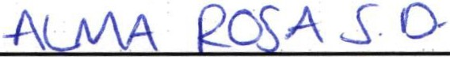LIC. ALMA ROSA SANCHEZ DELGADO
DIRECTORA DE LA UNIDAD DE TRANSPARENCIA Y SECRETARIA TECNICA DEL
COMITÉ

LCP. FEDERICO LOPEZ AoíLLACOÑTRALORMUNICIPAL Y MIEMBRO DEL COMITÉ

• 01 (395) 785 00 01
Simón Hernández 1, Centro,47000
- Sanjuan de los Lagos, jal .
- Www .sanjuandeloslagos .gob.mx O AlcaldiaSJL

